VEMS V2.17版本更新说明

# V2.17版本新增功能点结构图

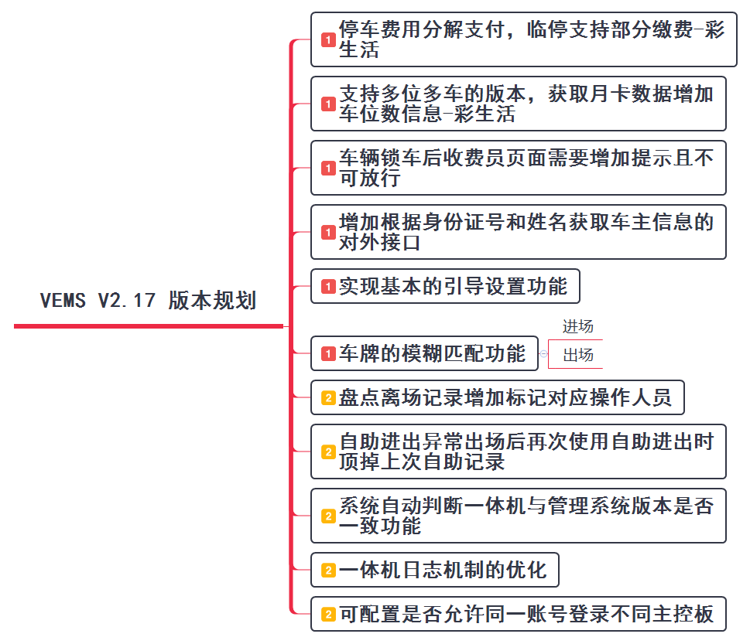

## 停车费用分解支付 临停支持部分缴费

V2.17版本前存在问题：

当车辆进行缴费操作后（有时第三方调用接口用优惠券来冲抵部分应缴停车费），不论有没有交够费用都将直接放行，不支持分解支付。（彩生活）

解决方式：

（1）停车费用可分解支付，临停支持部分缴费。

（2）平台支持商户给客户发放一定面值的停车优惠卷。当商家及客户使用优惠卷时，平台调用“临停缴费成功”接口来冲抵部分应缴停车费。

⚪下发金额 >= 实际应缴金额，缴费成功，容许出场；

⚪下发金额 < 实际应缴金额，用户在补缴金额 （实际应缴金额 - 下发金额）后才能出场，调用“临停缴费查询”接口 ，返回的临停应付金额是补缴金额。

岗亭端和中央监控页面中，下发金额归为已交费用；补缴金额归为应付金额、应交费用。

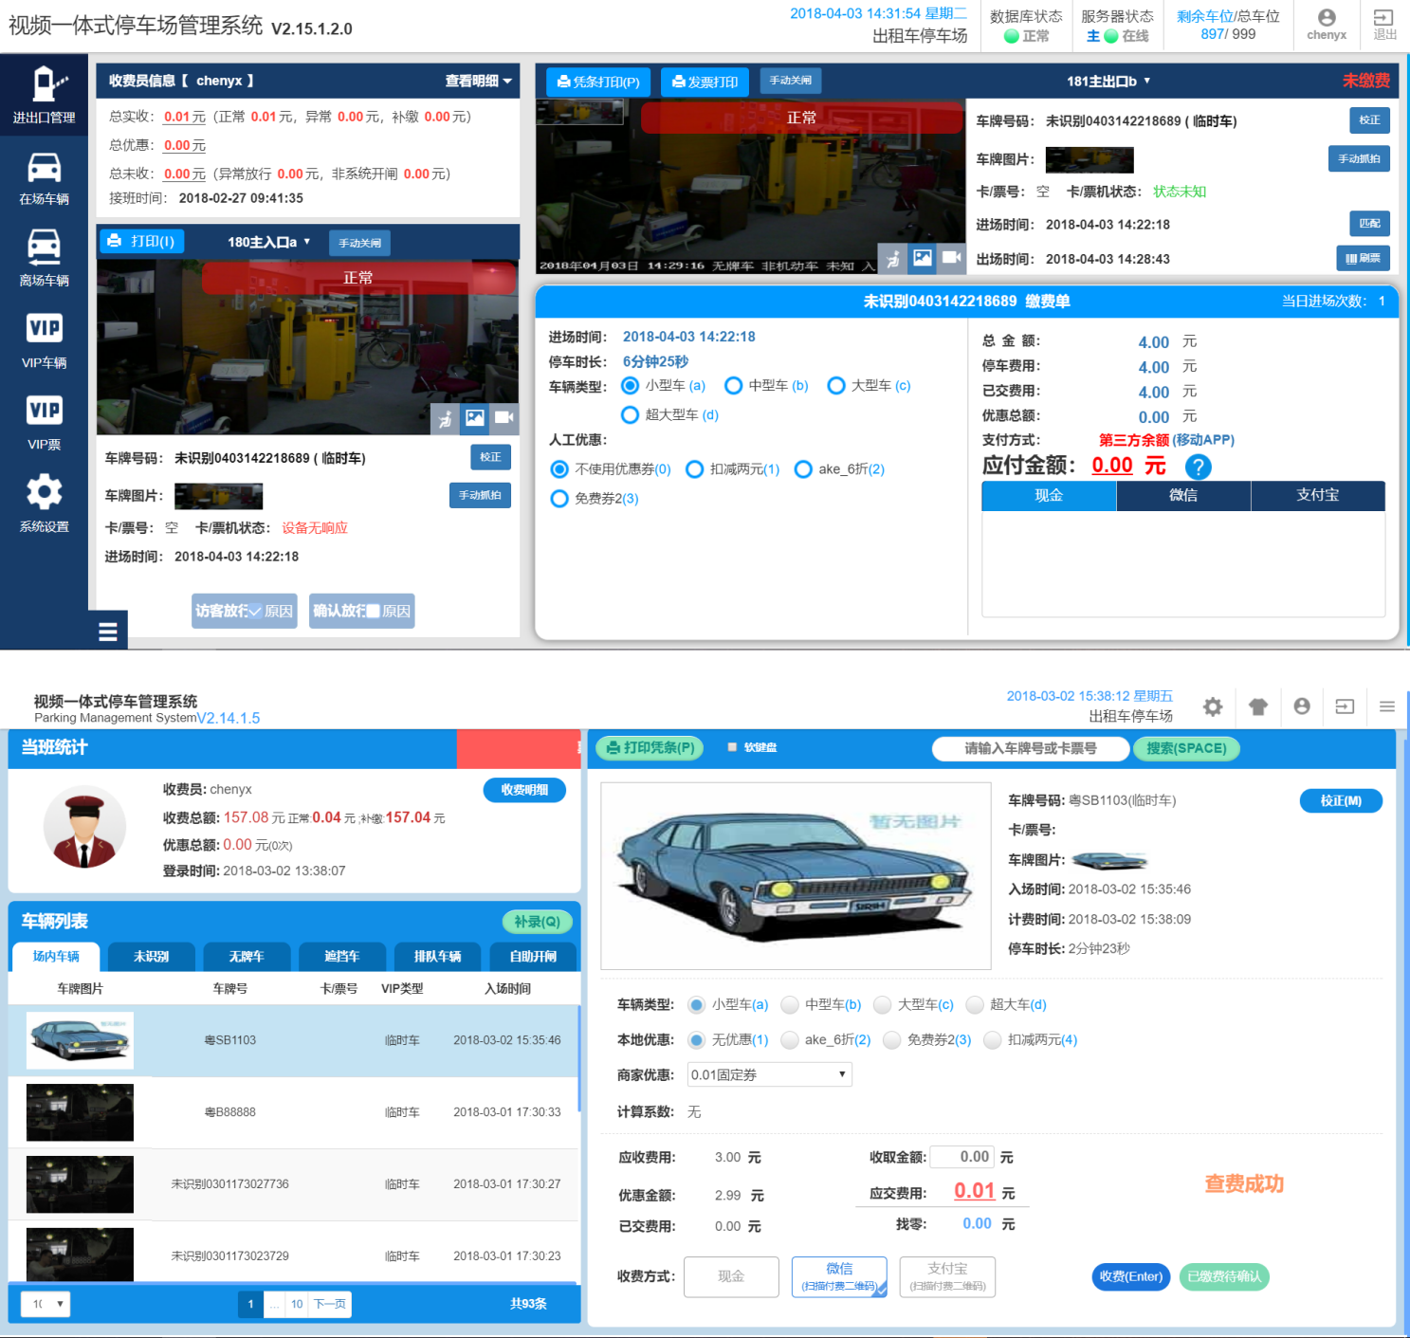

## 支持多位多车版本，获取月卡数据增加车位数信息

支持多位多车版本，获取月卡信息接口增加Numbers-车位数字段。（彩生活）

## 收费员页面增加锁车提示且不可放行

（1）车辆处于锁定状态下出场，不可开闸放行，岗亭端需要进行车辆锁定状态提示（车辆已锁定，需车主解锁！）

（2）“确认放行”的按钮不可用，点击“异常放行”必须填写异常放行原因才可以执行异常放行操作。

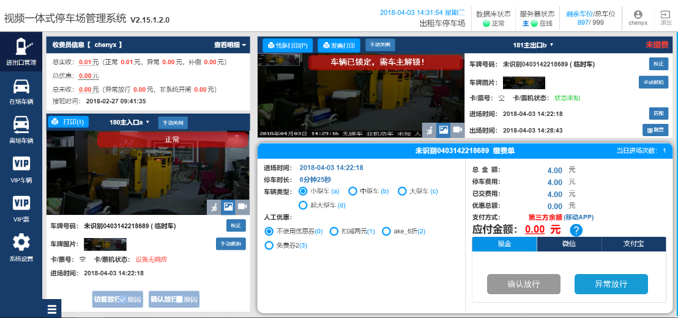

## 增加根据身份证号和姓名获取车主信息的对外接口

增加根据车主身份证号、姓名获取车主信息的对外接口。

## 实现基本的引导配置功能

在停车场管理模块中增加“快捷配置”模块，为用户提供系统最初的快捷引导配置；

系统自动判断有无完成配置（即完成整个流程，点击“保存配置”按钮 下发配置），若系统判断到已存在下发配置操作，则隐藏快捷配置模块；若无下发配置，则显示快捷配置这个模块。

快捷配置包括四个流程：**车场配置、通道设备配置、收费规则配置、创建收费员**。

1. 车场配置：填写停车场名称、停车场编号，其他车场配置参数系统自动带入默认值；可以添加多个停车场。

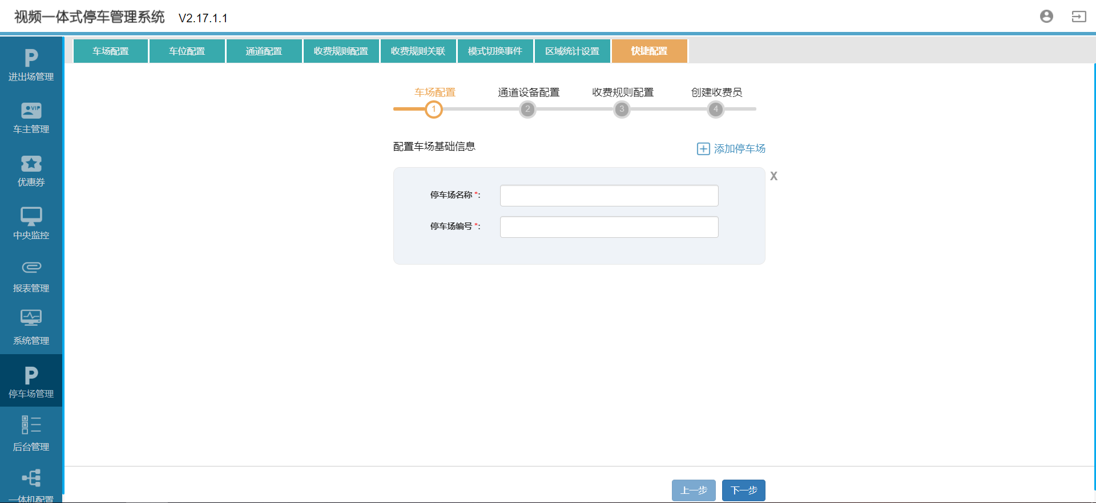

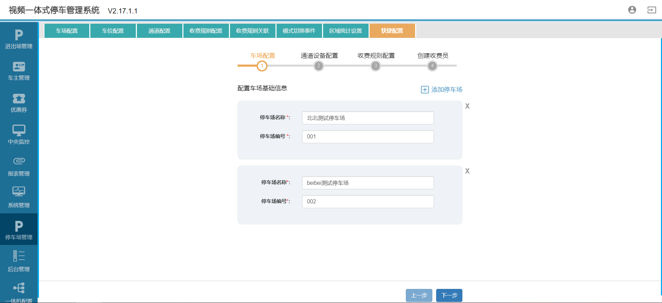

1. 通道设备配置：包括选择通道所在的停车场（自动带入上一步创建的停车场数据）、填入通道名称、选择通道类型。其他通道配置项系统自动带入默认值。

填写通道关联的摄像机信息，包括摄像机名称、摄像机型号、品牌、IP地址。其他摄像机配置项系统自动带入默认值。

填入通道关联的转换板名称、IP地址。其他转换板配置项系统自动带入默认值。

填入通道关联的主控板名称、IP地址。其他主控板配置项系统自动带入默认值。

添加主控板后默认生成一体机服务，包括计费服务、业务服务、运维服务、主动优惠服务等四个一体机服务。服务名称默认为主控板名称+服务类型，比如生成180入口主控板的计费服务，那么服务名称为180入口计费服务。

调节通道关联的语音板音量大小：可选三个等级，最低（推荐小区）音量20，中间（推荐商场）音量50，最高（推荐嘈杂路段）音量70，默认中间音量50。其他显示屏和语音板的配置项系统自动带入默认值。

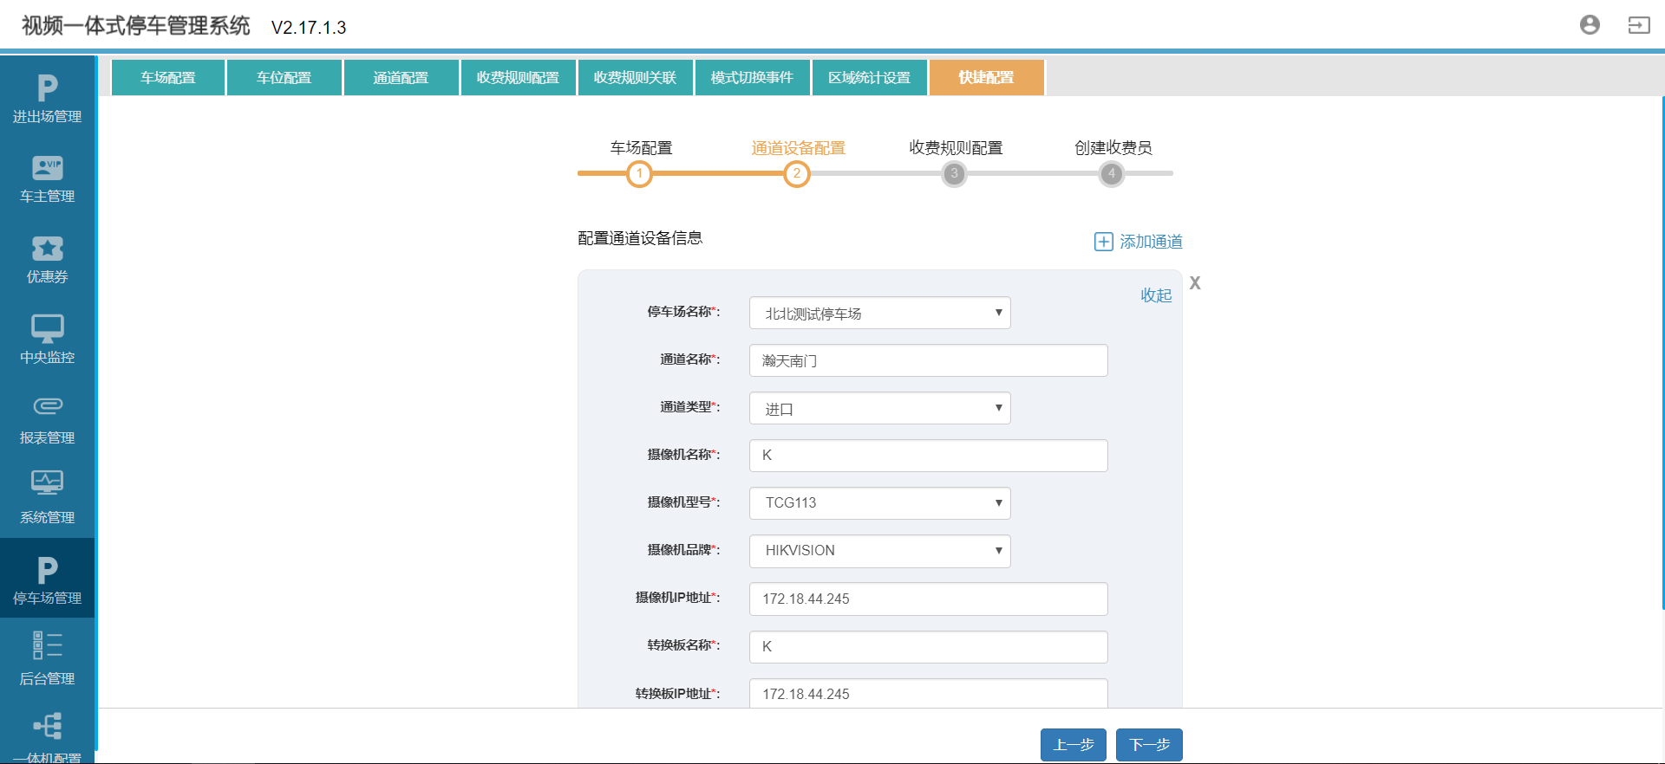

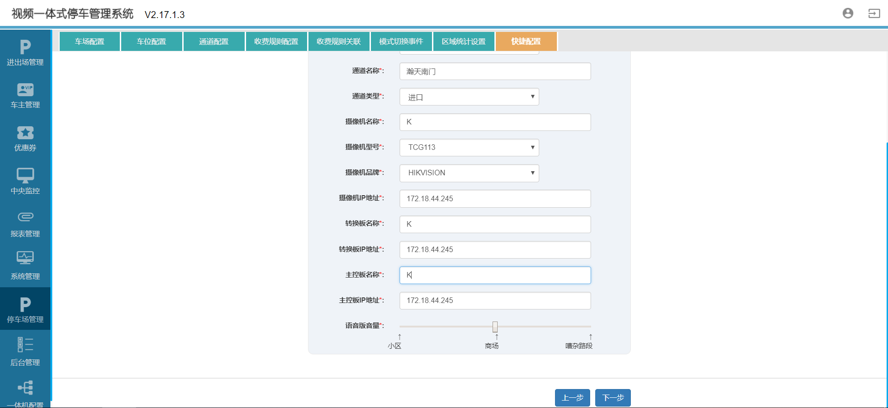

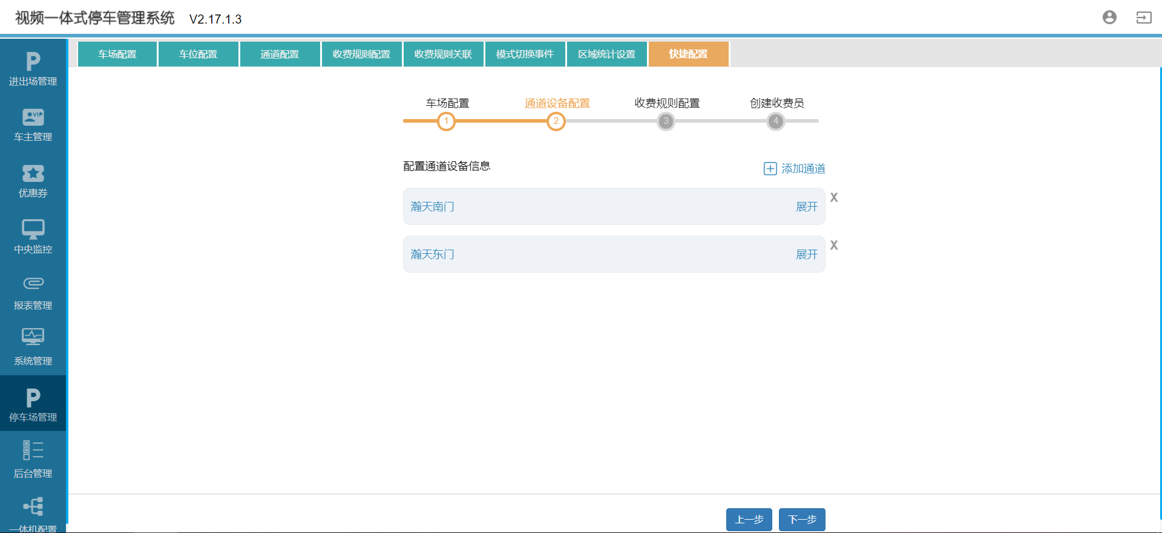

1. 收费规则配置：收费规则提供三个常用规则供用户选择，包括免费规则、循环递增规则和按次固定规则，默认选中免费规则，选中的规则默认展开，未选中的规则默认收起。

用户配置好收费规则并保存后，将此收费规则设定为默认收费规则和默认计费组，并自动与上两步创建的停车场关联起来，若创建了多个停车场，收费规则将关联到每个停车场。

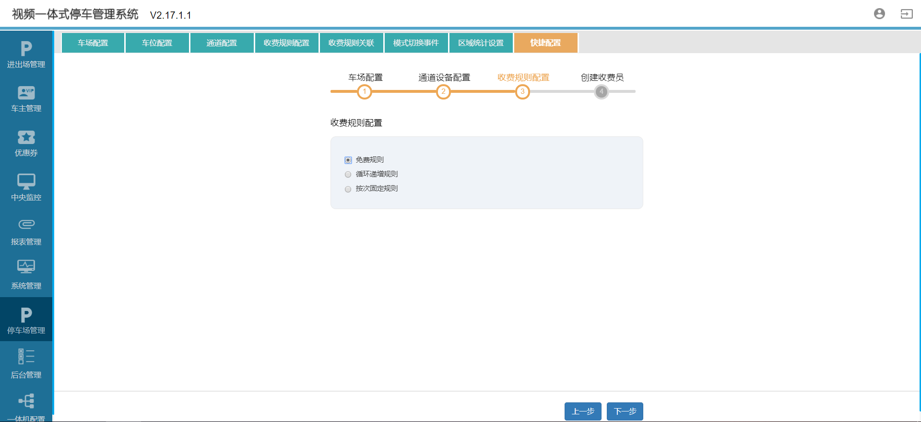

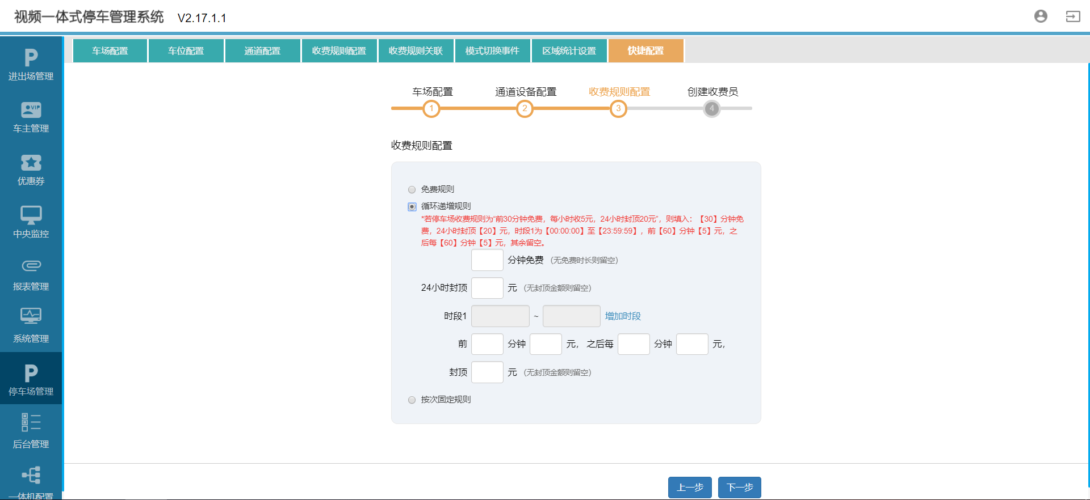

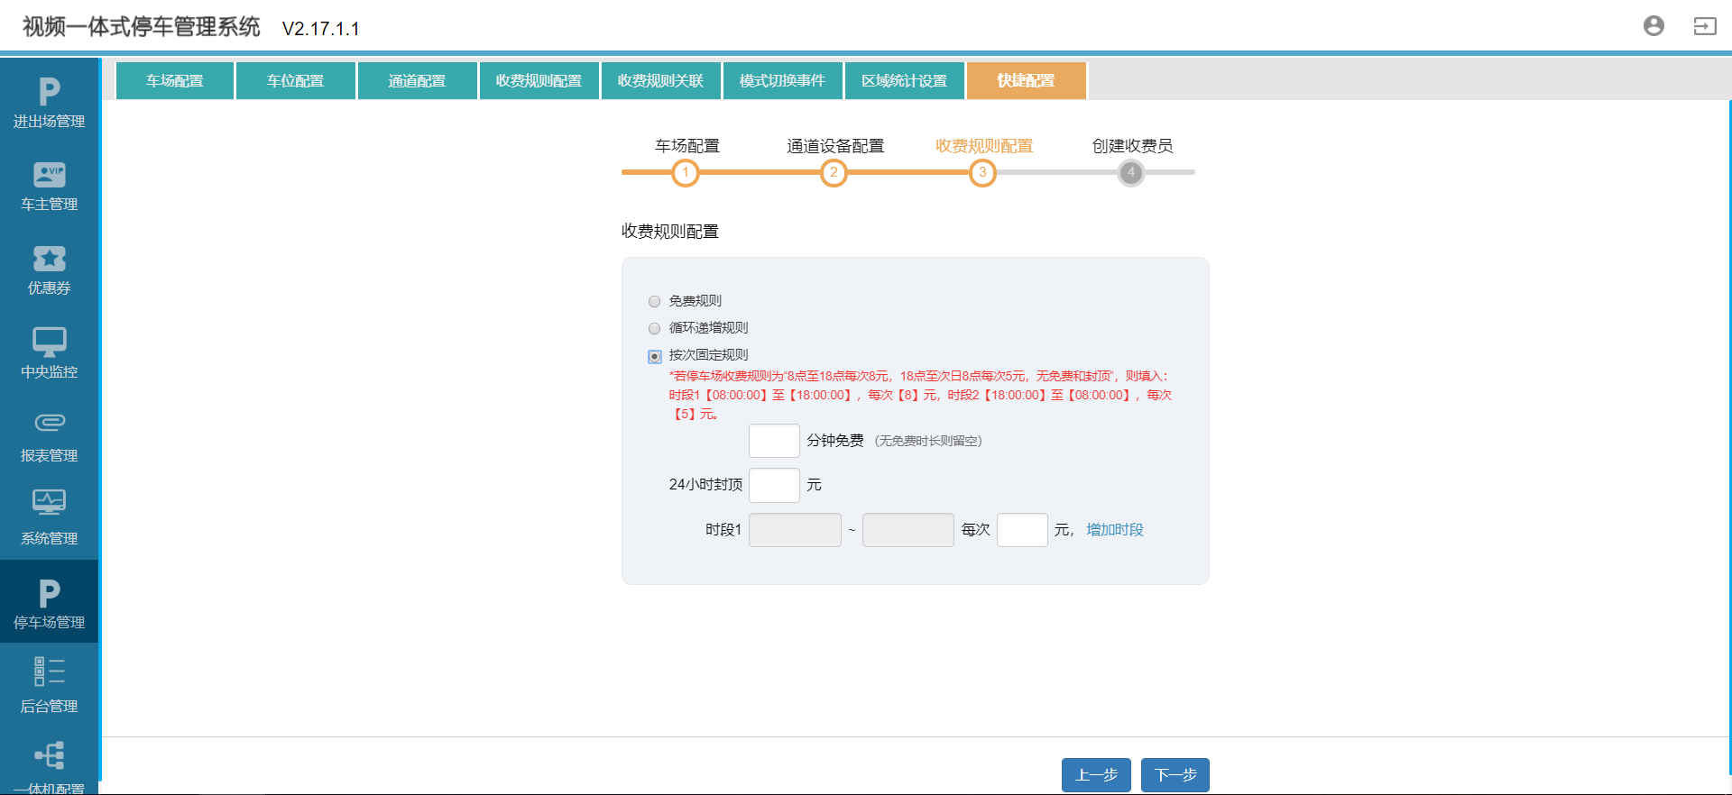

1. 创建收费员：表格形式展示已增加的收费员信息，初始化时无收费员则表格内容为空。

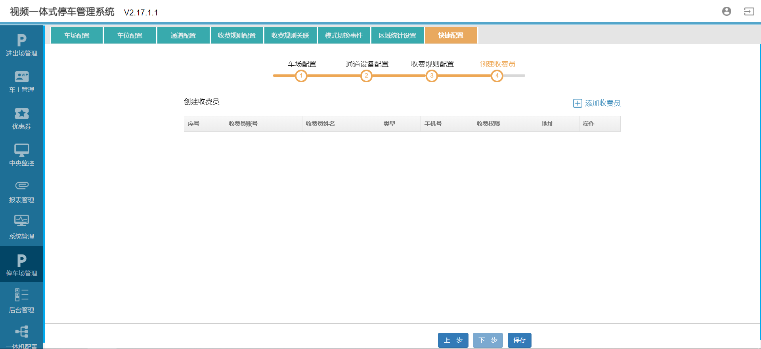

点击添加收费员按钮，弹出添加收费员弹窗，填写收费员相关信息和设定相关权限后即新增收费员。设置收费权限默认全选所有权限。

收费员信息可编辑，与添加收费员弹窗内容一致。

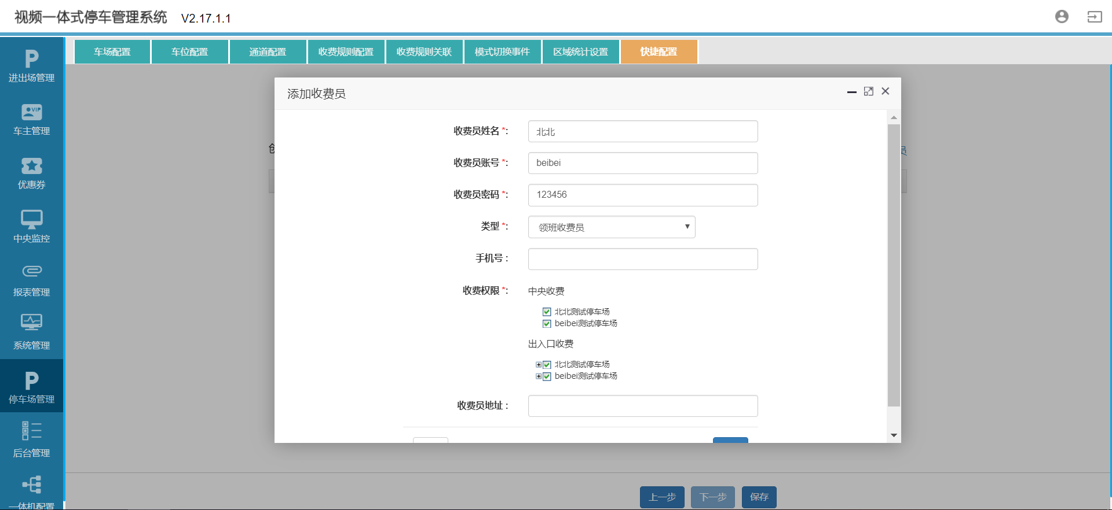

1. 保存：点击保存并确认后将保存前面所创建的配置，并执行下发配置操作。保存后“快捷配置”模块将被隐藏。

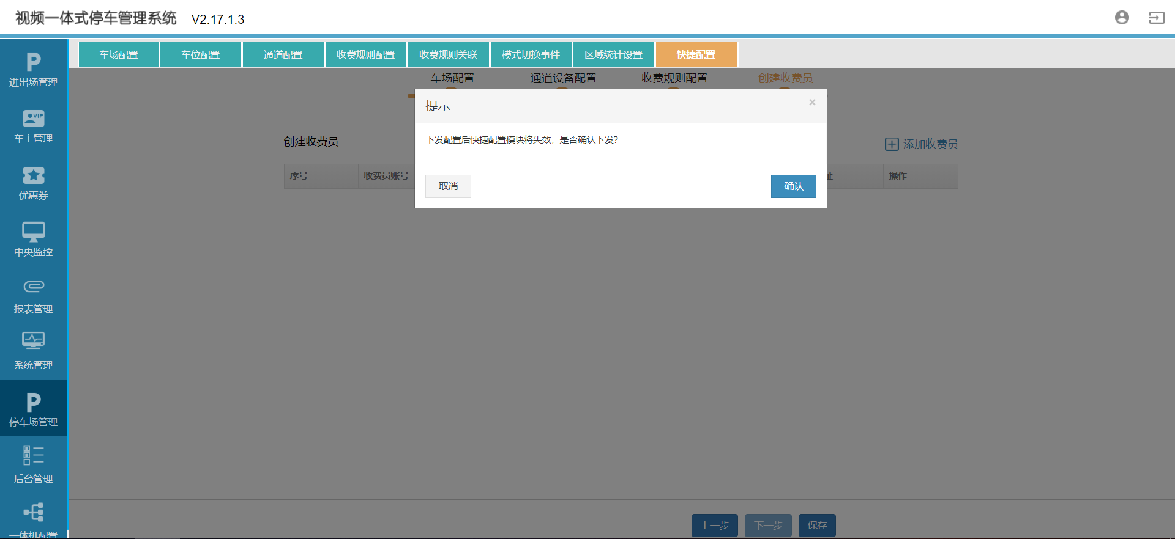

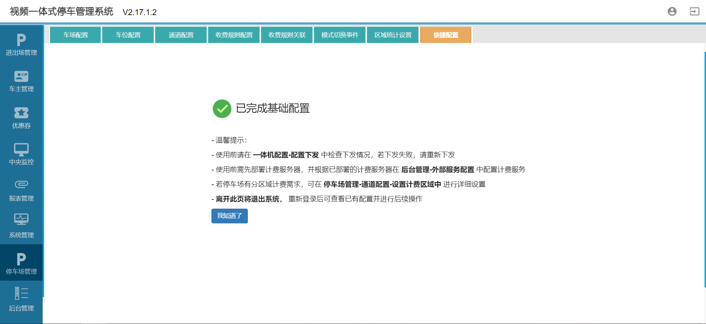

Tips：

1. “上一步”/“下一步”按钮仅缓存页面所填信息，不存入数据库，最后一步“保存”按钮才执行保存操作。
2. 若从“通道设备配置”返回到“停车场配置”时将清空通道配置，即需要重新填写通道设备信息。
3. 完成快捷配置后相当于配置了基础配置，使用前需在一体机配置-下发配置模块中检查下发情况，如果存在下发失败的情况，需重新下发。
4. 使用前需先部署外部计费服务，部署好之后在后台管理-外部计费服务模块中配置计费服务。
5. 分区域计费则需在停车场管理-通道配置-设置计费计费区域中进行详细配置。

## 车牌的模糊匹配功能

在通道配置中增加了“是否开启进场模糊匹配”（默认关闭）和“是否开启出场模糊匹配”（默认开启）两个配置项。

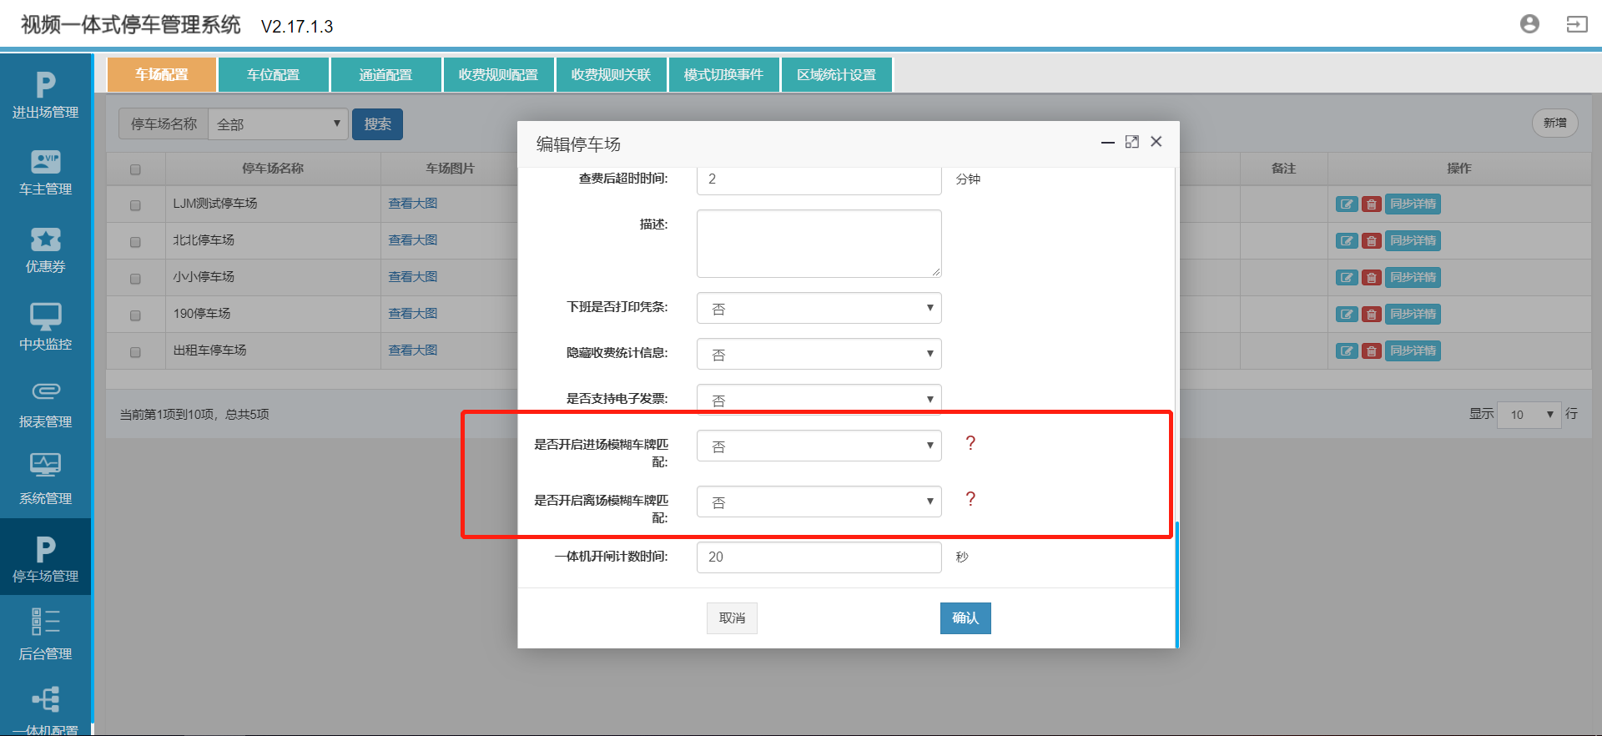

模糊匹配之后的车牌可在校正流水中筛选校正类型为“模糊匹配”的流水进行查询。

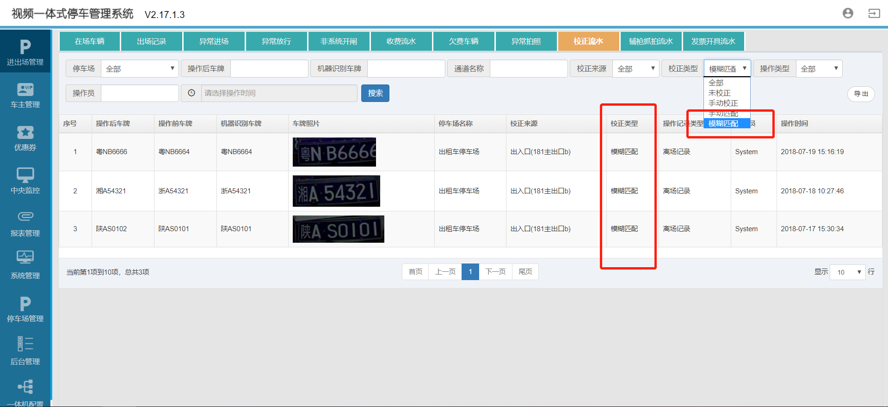

**进场模糊匹配功能流程说明：**

当车辆进场识别为临时车时，一体机将向VEMS请求查询与进场识别车牌相差一位的VIP车牌，如果刚好匹配到一辆相差一位的VIP车牌，则将该进场车辆自动校正为该VIP车牌，如果匹配到超过两辆及两辆以上的车辆，则系统不进行干干预处理，维持原来的临时车进场的流程。

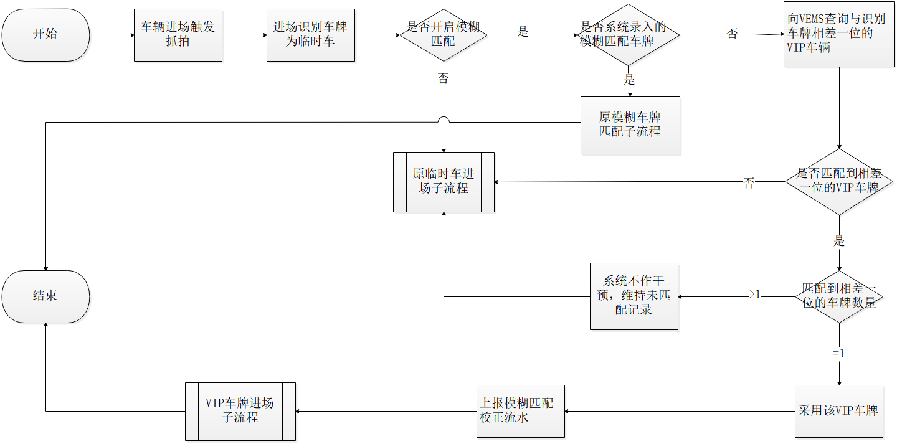

**出场模糊匹配功能流程说明：**

当车辆出场触发抓拍未匹配到进场记录时，将在“在场车辆”中自动搜寻与该车牌相差一位的进场记录，如果刚好匹配到一辆相差一位的车辆，则自动匹配，身份相同时取置信度高的记录，身份不同时取VIP记录。如果匹配到超过两辆及两辆以上的车辆，则系统不进行干预处理，直接进入到原来未匹配的流程。

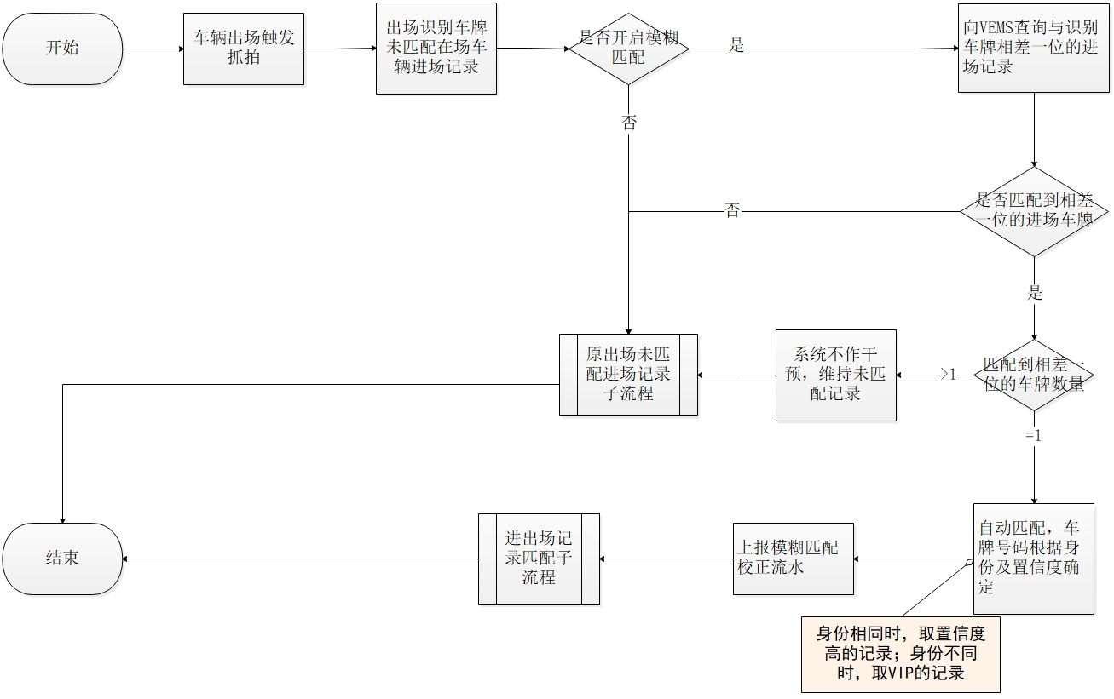

**车牌号码相差一位**：从左到右逐个比对，只存在一位误差，如桂A12345和桂A12346。

出场未匹配进场记录时，提示未匹配，按原来的算法规则列出与识别车牌号码三位及以上相同的进场记录，由收费员手动匹配或校正。

## 盘点离场记录增加标记操作人员

（1）进出场管理-异常进场表单中增加“操作员”字段，可查看触发异常进场的操作员；

（2）触发类型分类自动触发、校正触发和盘点离场；自动触发的操作员记为system，校正触发的操作员记执行校正操作的用户名称（岗亭端/中央收费记当前登录的收费员名称、管理端记当前登录的用户名称），盘点离场的操作员记当前登录的用户名称。

## 自助进出异常出场后再次使用自助进出时顶掉上次的自助记录

V2.17版本前存在问题：

车主自助扫码进出场景下，车主扫码或输入四位随机码进场，出场时没有匹配到进场记录，被异常放行后，该条进场记录将一直保存，车主下次将无法使用自助进出。

解决方式：

车主扫码触发自助进出流程时，系统检测到已存在自助扫码进场记录的情况下，系统自动将原已保存的自助扫码进场记录顶掉，按当次扫码开闸时间为进场时并计费。

## 系统自动判断一体机与管理系统版本是否一致功能

## 一体机日志机制的优化

V2.17版本前存在问题：

当前一体机的日志机制是会定期将所有日志清掉，不利于出现问题时通过日志查找原因

解决方式：

1、优化一体机的日志机制，定期向管理端上报日志流水，存入管理端数据库。

## 可配置是否允许同一账号登录不同主控板

（1）在VEMS后台管理-个性化开关配置中增加了一个配置项，可选“是否禁止同一账号登录不同主控板”。

（2）此配置项默认关闭，即允许同一账号登录不同主控板，当开启（即禁止同一账号登录不同主控板）时，同一个账号在另一个主控板登录时，当前主控板的账号将被强制下线。

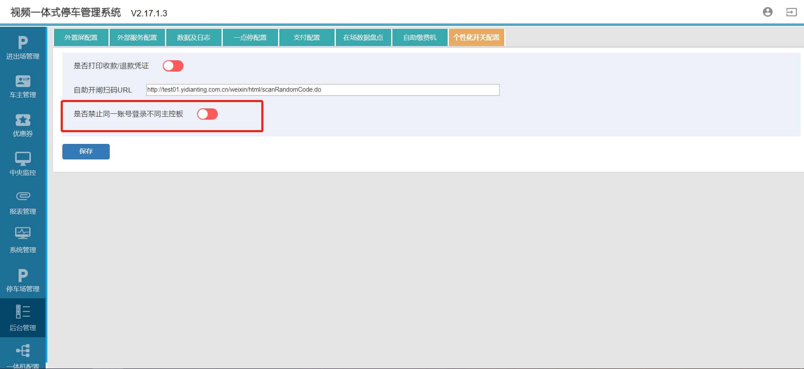

# V2.16 hotfix4修复的BUG

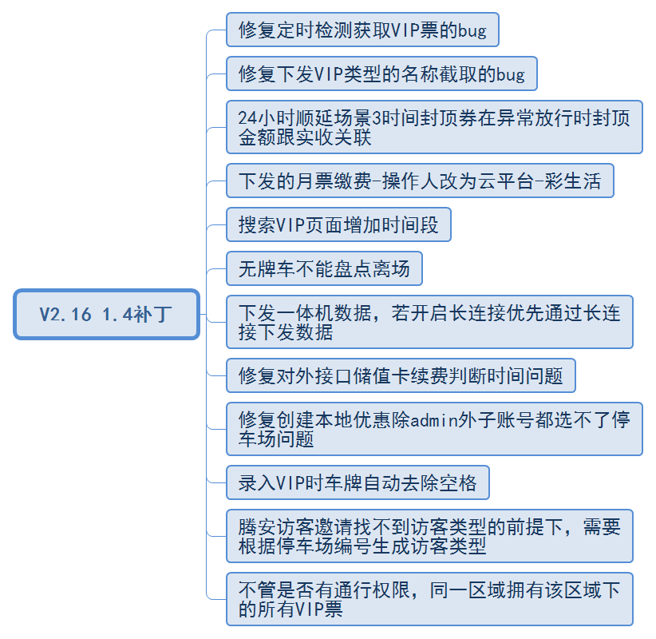

# 版本测试建议

视频一体机式VEMS2.17.1.5和DCM2.17.1.6.0版本使用建议如下：

**管理端2.17.1.5版本：**

①当前版本部分功能在IE浏览器上存在兼容性问题，但不影响停车场基本功能使用  
②视频流功能目前仅支持在谷歌浏览器41.0上使用，并且要安装vlc插件，使用过程中，建议退出360安全卫士等安全软件

**一体机2.17.1.6.0版本：**

①当前版本部分功能在IE浏览器上存在兼容性问题，但不影响停车场基本功能使用  
②视频流功能目前仅支持在谷歌浏览器41.0上使用，并且要安装vlc插件，使用过程中，建议退出360安全卫士等安全软件

③当禁止同一账号登录不同主控板,可通过交换班来登录。

④当一个车主绑定两个以上相差一位的车牌，进场模糊匹配功能会失效。